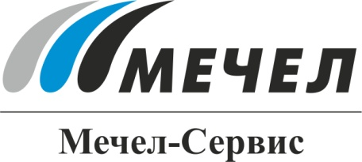

«Мечел-Сервис» примет участие в выставке «Металл-Экспо»
Москва, Россия – 06 ноября 2015 г. – Сбытовая компания Группы «Мечел» - «Мечел-Сервис» – примет участие в 21-й Международной промышленной выставке «Металл-Экспо», которая состоится на ВДНХ 10-13 ноября.
Все время работы выставки на стенде Группы компаний «Мечел» будут работать четыре менеджера «Мечел-Сервис», которые отвечают за различные направления торговли металлопрокатом.
На второй день выставки переговоры с клиентами проведут генеральный и коммерческий директора, состоятся встречи менеджеров по продажам с потребителями металлопродукции «Мечел-Сервис».
«Основная цель участия в выставке нашей компании – предоставление информации об услугах в сфере металлоторговли, общение с партнерами и клиентами, заключение новых контрактов. Стенд «Мечела» всегда оживлен, уверен, что и в этот раз он привлечет множество посетителей», – прокомментировал генеральный директор ООО «Мечел-Сервис» Леонид Полянский.
***
В экспозиции 21-й Международной промышленной выставки «Металл-Экспо’2015» будет представлено все многообразие продукции черной и цветной металлургии, современного оборудования и технологий. Свыше 560 компаний из 32 стран мира продемонстрируют свои экспозиции в павильонах ВДНХ. Ожидается, что выставку посетят порядка 30 тыс. потребителей черных и цветных металлов, представляющих стройиндустрию, машиностроение, топливно-энергетический комплекс, транспортные, логистические и металлоторговые компании.

***
ООО «Мечел-Сервис»
Дмитрий Шкилев
Тел.: + 7 (495) 739-98-80 (63 305)
dmitriy.shkilev@mechelservice.ru
www.mechelservice.ru
8 800 500 01 35

***

«Мечел-Сервис» – сервисно-сбытовая сеть, реализующая на российском рынке продукцию металлургических заводов Группы «Мечел».
55 складских площадок «Мечел-Сервис» расположены в 37 городах России. В составе компании 18 сервисных центров для дополнительной обработки металлопроката.
«Мечел-Сервис» реализует широкий сортамент металлопродукции: арматуру (в том числе холоднодеформированную), рядовой лист, профилированный лист, качественный прокат, проволоку Вр-1, фасонный прокат, метизы, канаты, нержавеющий сортовой и листовой прокат, сварные и профильные трубы, сварную сетку.
Входит в металлургический дивизион Группы «Мечел», находящийся под управлением ООО «УК Мечел-Сталь».

***

«Мечел» – глобальная горнодобывающая и металлургическая компания, в которой работают 67 тысяч человек. Продукция компании поставляется в Европу, Азию, Северную и Южную Америку, Африку. «Мечел» объединяет производителей угля, железной руды, стали, проката, ферросплавов, тепловой и электрической энергии. Все предприятия работают в единой производственной цепочке: от сырья до продукции с высокой добавленной стоимостью.

